**DPPL-02**

DESKRIPSI PERANCANGAN PERANGKAT LUNAK

L-EARN (Learn and Earn)

untuk:

Tugas Besar RPL Desain Dan Implementasi

Dipersiapkan oleh:

Program Studi S1 Teknik Informatika – Fakultas Informatika

Universitas Telkom

Jalan Telekomunikasi Terusan Buah Batu, Bandung

Indonesia

|  |  |  |  |  |
| --- | --- | --- | --- | --- |
|  | **Prodi S1- Informatika**  **Universitas Telkom** | Nomor Dokumen | | Halaman |
| *DPPL-02- <xx:no grp>* | | *2 / 41* |
| Revisi | *-* | *Tgl: 26 - 04 - 2020* |

DAFTAR PERUBAHAN

|  |  |
| --- | --- |
| Revisi | Deskripsi |
| A |  |
| B |  |
| C |  |
| D |  |
| E |  |
| F |  |
| G |  |

|  |  |  |  |  |  |  |  |  |
| --- | --- | --- | --- | --- | --- | --- | --- | --- |
| INDEX  TGL | - | A | B | C | D | E | F | G |
| Ditulis oleh |  |  |  |  |  |  |  |  |
| Diperiksa oleh |  |  |  |  |  |  |  |  |
| Disetujui oleh |  |  |  |  |  |  |  |  |

Daftar Halaman Perubahan

|  |  |  |  |
| --- | --- | --- | --- |
| Halaman | Revisi | Halaman | Revisi |
|  |  |  |  |

Daftar Isi

**Pendahuluan** **8**

Tujuan Penulisan Dokumen 8

Lingkup Masalah 9

Definisi dan Istilah 9

Referensi 9

Sistematika Pembahasan 9

**Deskripsi Perancangan Global** **9**

Rancangan Lingkungan Implementasi 10

Deskripsi Arsitektural 11

Deskripsi Komponen 12

Realisasi Use Case 13

Use Case Show Subscription Menu 13

Identifikasi Kelas 13

Sequence Diagram 13

Diagram Kelas 13

Use Case Post Question 14

Identifikasi Kelas 14

Sequence Diagram 14

Diagram Kelas 14

Use Case Member Registration 15

Identifikasi Kelas 15

Sequence Diagram 15

Diagram Kelas 16

Use Case Login 16

Identifikasi Kelas 16

Sequence Diagram 16

Diagram Kelas 17

Use Case Answer Question 17

Identifikasi Kelas 17

Sequence Diagram 17

Diagram Kelas 18

Use Case Show Answer 18

Identifikasi Kelas 18

Sequence Diagram 18

Diagram Kelas 19

Use Case Edit Userdata 19

Identifikasi Kelas 19

Sequence Diagram 19

Diagram Kelas 20

Use Case Rate 20

Identifikasi Kelas 20

Sequence Diagram 20

Diagram Kelas 21

Use Case Show Rating 21

Identifikasi Kelas 21

Sequence Diagram 21

Diagram Kelas 22

Use Case Show Question 22

Identifikasi Kelas 22

Sequence Diagram 22

Diagram Kelas 23

Use Case Show Earning 23

Identifikasi Kelas 23

Sequence Diagram 23

Diagram Kelas 24

Use Case Show Userlist 24

Identifikasi Kelas 24

Sequence Diagram 24

Diagram Kelas 25

Use Case Edit Subscription 25

Identifikasi Kelas 25

Sequence Diagram 25

Diagram Kelas 26

Use Case Show Finance 26

Identifikasi Kelas 26

Sequence Diagram 26

Diagram Kelas 27

Use Case Request Payment 27

Identifikasi Kelas 27

Sequence Diagram 27

Diagram Kelas 28

Use Case Payment Request Confirmation 28

Identifikasi Kelas 28

Sequence Diagram 28

Diagram Kelas 29

Perancangan Detail Kelas 29

Kelas Member Controller 29

Kelas User Controller 29

Kelas Tutor Controller 30

Kelas Admin Controller 30

Kelas Visitor Controller 30

Kelas Login Page 30

Kelas Admin Page 30

Kelas Profile Page 30

Kelas QnA Page 30

Kelas Question 30

Kelas Answer 31

Kelas Finance 31

Kelas User Database 31

Kelas Subscription 31

Kelas Tutor Database 31

Kelas Member Database 32

Diagram Kelas Keseluruhan 32

Algoritma/Query 32

Perancangan Antarmuka 35

Perancangan Representasi Persistensi Kelas 39

**Matriks Kerunutan** **39**

# Pendahuluan

Dokumen ini berisi Deskripsi Perancagan Perangkat Lunak (DPPL) atau Software Design Description (SDD) untuk L-EARN (Learn & EARN). Untuk penamaan dokumen ini selanjutnya, akan digunakan istilah DPPL.

## Tujuan Penulisan Dokumen

Adapun tujuan dari penulisan DPPL ialah untuk memberikan penjelasan dan gambaran mengenai perancangan perangkat lunak yang akan dibangun baik berupa gambaran umum maupun penjelasan detil dan menyeluruh tentang L-EARN.

## Lingkup Masalah

L-EARN (Learn & Earn) merupakan sistem tanya jawab berbasis desktop yang digunakan untuk membantu proses belajar pengguna di bidang akademik pada tingkat perguruan tinggi serta sebagai penghasilan tambahan bagi tutor yang memenuhi kualifikasi (minimal sarjana). Dengan kurangnya pemahaman mahasiswa dalam kegiatan akademik di kampus, maka dengan adanya aplikasi L-EARN ini dapat mempermudah pengguna dalam mencapai pemahaman tersebut.

## Definisi dan Istilah

* DPPL adalah Dokumen Deskripsi Perancangan Perangkat Lunak (**DPPL**) bertujuan untuk mendefinisikan perancangan perangkat lunak SIGJ yang akan dikembangkan.
* DFD adalah alat bantu dalam menggambarkan atau menjelaskan sistem yang sedang berjalan logis.
* ERD adalah Entity Relationship Diagram adalah suatu model untuk menjelaskan hubungan antar data dalam basis data berdasarkan objek-objek dasar data yang mempunyai hubungan antar relasi.
* Use Case merupakan sebuah teknik yang digunakan dalam pengembangan sebuah software atau sistem informasi untuk menangkap kebutuhan fungsional dari sistem yang bersangkutan
* DBMS: Singkatan dari “Database Management System” yaitu sistem penorganisasian dan sistem pengolahan Database pada komputer.

## Referensi

* Jurusan Teknik Informatika – Institut Teknologi Bandung Panduan GL01, Panduan

Penggunaan dan Pengisian Spesifikasi Kebutuhan Perangkat Lunak.

## Sistematika Pembahasan

Dokumen DPPL ini berisikan deskripsi perancangan perangkat lunak dari L-EARN yang akan dikembangkan berdasarkan dokumen SKPL. Pada dokumen DPPL ini akan dijelaskan rincian dari perancangan perangkat lunak sehingga dapat diimplementasikan. Dokumen ini secara garis besar terdiri dari empat bab dengan rincian sebagai berikut:

A. Pendahuluan

Pendahuluan berisi penjelasan tentang dokumen DPPL yang mencakup tujuan pembuatan dokumen ini, lingkup masalah yang diselesaikan oleh perangkat lunak yang dikembangkan, definisi, referensi, dan sistematika pembahasan.

B. Deskripsi Perancangan Global

Deskripsi perancangan global berisi tentang rancangan dari perangkat lunak yang akan dibangun meliputi, rancangan lingkungan implementasi,deskripsi arsitektural, dan deskripsi komponen.

C. Perancangan Rinci

Perancangan rinci pada dokumen ini berisi tentang realisasi use case,perancangan detail kelas, deskripsi diagram kelas, algoritma/query, diagram statechart, perancangan antarmuka, dan perancangan representasi persistensi kelas.

D. Matriks Keterunutan

Matriks keterunutan berisi tentang hal fungsional yang terdapat pada dokumen SKPL.

# Deskripsi Perancangan Global

Deskripsi perancangan global meliputi penjelasan tentang rancangan lingkungan

implementasi, deskripsi arsitektural, dan deskripsi komponen yang membangun perangkat

lunak.

## Rancangan Lingkungan Implementasi

Sistem ini diimplementasikan dalam lingkungan sebagai berikut :

1. Sistem operasi : Windows 10

2. Bahasa Pemrograman : Java

3. DBMS : MySQL

4. Development Tool: Netbeans

## Deskripsi Arsitektural

Merupakan gambaran arsitektur atau komponen yang akan diterapkan pada perangkat lunak “L-EARN” untuk mempermudah pengembang dalam mengembangkan atau mengimplementasikan perangkat lunak ini.

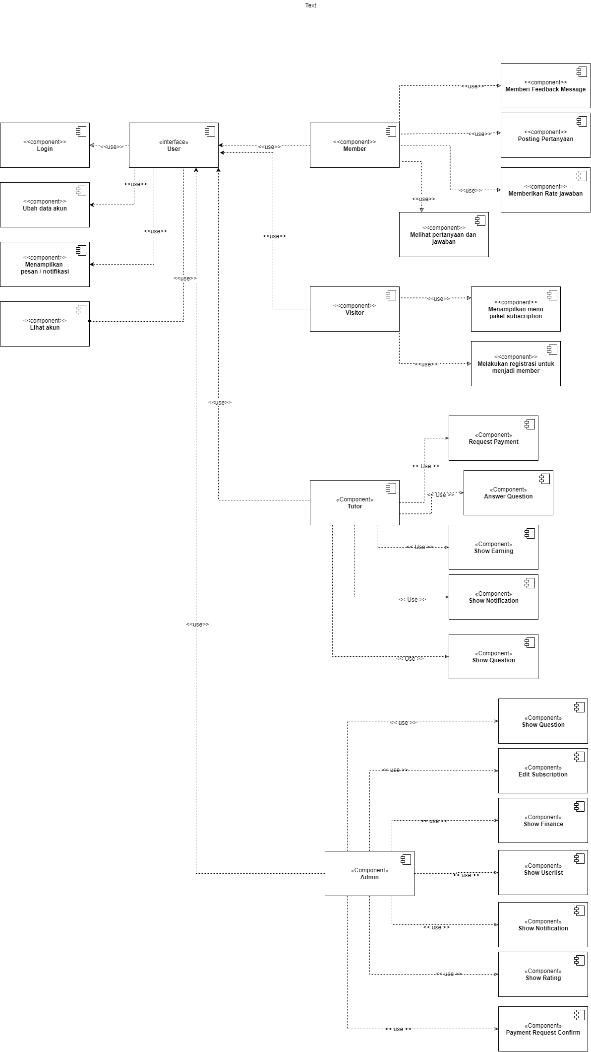

*.*

## Deskripsi Komponen

|  |  |  |
| --- | --- | --- |
| **No** | **Nama Komponen** | **Keterangan** |
| 1. | Admin | Pengguna sistem informasi L-EARN |
| 2. | Visitor | Pengguna sistem informasi L-EARN |
| 3. | Member | Pengguna sistem informasi L-EARN |
| 4. | Tutor | Pengguna sistem informasi L-EARN |
| 5. | Show Subscription Menu | menampilkan paket langganan yang tersedia untuk visitor |
| 6. | Show Notification | menampilkan macam-macam pesan |
| 8. | Member Registration | untuk mendaftarkan user sebagai member |
| 9. | Login | Menu untuk masuk agar dapat mengakses menu lain |
| 10. | Answer Question | untuk mengirim jawaban pada pertanyaan yang diajukan |
| 11. | Show Answer | menampilkan jawaban dari pertanyaan yang dipilih |
| 12. | Edit Userdata | merubah data-data dari pengguna |
| 13. | Rate | untuk memberikan rating kepada jawaban yang diberikan oleh tutor |
| 14. | Show Rating | untuk menampilkan rating rata-rata dari tutor yang dipilih |
| 15. | Show Question | untuk menampilkan pertanyaan-pertanyaan yang sudah  diajukan |
| 16. | Show Earning | untuk mengecek pendapatan |
| 17. | Edit Subscription | untuk mengubah paket langganan dan harganya. |
| 18. | Show Userlist | untuk melihat daftar pengguna |
| 19. | Show Finance | untuk menampilkan data keuangan L - Earn |
| 20. | Request Payment | untuk meminta pencairan dana tutor |
| 21. | Payment Request  Confirmation | untuk mengkonfirmasi pencairan pendapatan tutor |
| 22. | Feedback Message | untuk memberikan dan membalas tanggapan terhadap applikasi |

1. *Perancangan Rinci*

Dalam bab perancangan rinci akan dijelaskan mengenai realisasi use case, perancangan detail kelas, diagram kelas keseluruhan, algoritma/query, diagram statechart, perancangan antarmuka, dan perancangan representasi persistensi kelas

## Realisasi Use Case

Sub Bab ini menjelaskan tentang realisasi semua use case yang telah dirancang pada dokumen spesifikasi kebutuhan perangkat lunak.

### Use Case Login

#### Identifikasi Kelas

|  |  |  |
| --- | --- | --- |
| *No* | *Nama Kelas Perancangan* | *Tipe Kelas* |
| *1* | *Login Page* | *Boundary* |
| *2* | *User* | *Controller* |
| *3* | *User* | *Entity* |

*\*Tipe kelas seperti Boundary(Interface), Entity(Database), Controller*

#### Sequence Diagram

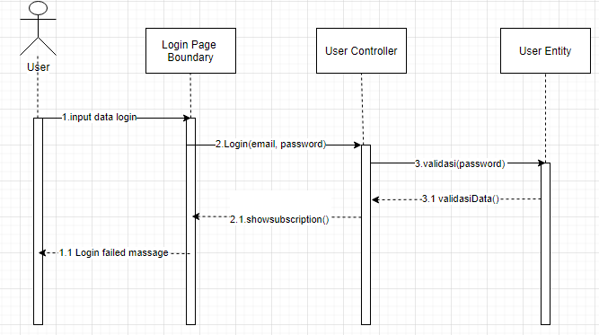

#### Diagram Kelas

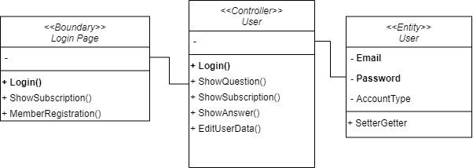

### Use Case Sign Up Tutor

### Use Case Sign Up Member

#### Identifikasi Kelas

|  |  |  |
| --- | --- | --- |
| *No* | *Nama Kelas Perancangan* | *Tipe Kelas* |
| *1* | *Login Page* | *Boundary* |
| *2* | *Visitor* | *Controller* |
| *3* | *User* | *Entity* |
| *4* | *Member* | *Entity* |
| *5* | *Finance* | *Entity* |

*\*Tipe kelas seperti Boundary(Interface), Entity(Database), Controller*

#### Sequence Diagram

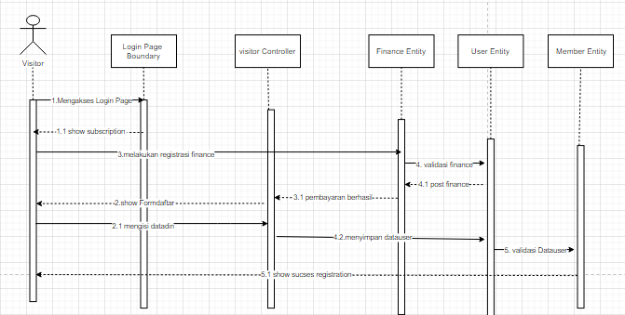

#### Diagram Kelas

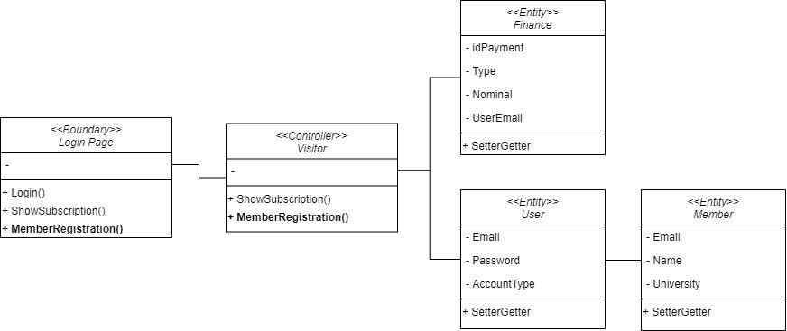

### Use Case Subscription

#### Identifikasi Kelas

|  |  |  |
| --- | --- | --- |
| *No* | *Nama Kelas Perancangan* | *Tipe Kelas* |
| *1* | *Login Page* | *Boundary* |
| *2* | *Visitor* | *Controller* |
| *3* | *Subscription* | *Entity* |

#### Sequence Diagram

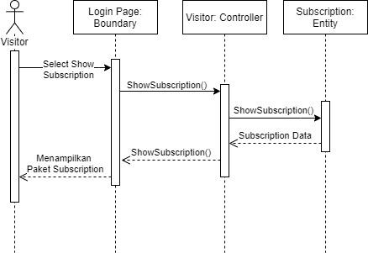

#### Diagram Kelas

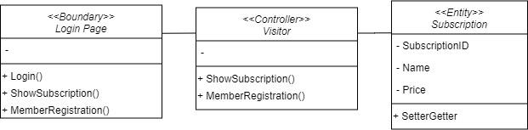

### Use Case User Verification

#### Identifikasi Kelas

|  |  |  |
| --- | --- | --- |
| *No* | *Nama Kelas Perancangan* | *Tipe Kelas* |
| *1* | *Admin Page* | *Boundary* |
| *2* | *Admin* | *Controller* |
| *3* | *User* | *Entity* |

*\*Tipe kelas seperti Boundary(Interface), Entity(Database), Controller*

#### Sequence Diagram

#### 

#### Diagram Kelas

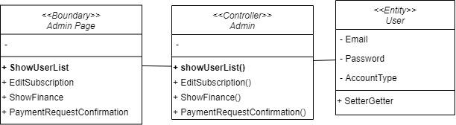

### Use Case Search Question by Related Words

### Use Case Search Question by Category

### Use Case Post Question

#### Identifikasi Kelas

|  |  |  |
| --- | --- | --- |
| *No* | *Nama Kelas Perancangan* | *Tipe Kelas* |
| *1* | *QnA Page* | *Boundary* |
| *2* | *Member* | *Controller* |
| *3* | *Question* | *Entity* |

*\*Tipe kelas seperti Boundary(Interface), Entity(Database), Controller*

#### Sequence Diagram

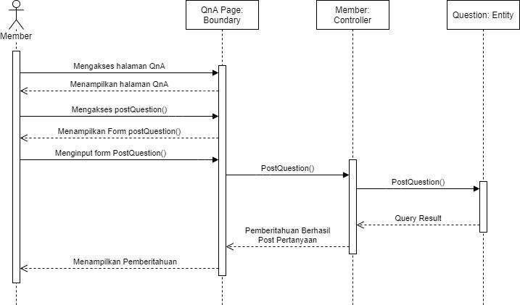

#### Diagram Kelas

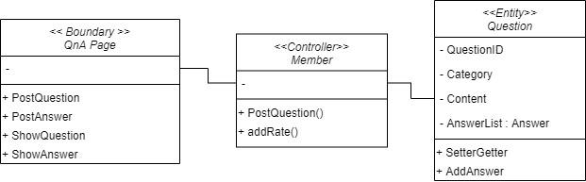

### Use Case Delete Question

### Use Case Edit Question

### Use Case Show Question

#### Identifikasi Kelas

|  |  |  |
| --- | --- | --- |
| *No* | *Nama Kelas Perancangan* | *Tipe Kelas* |
| *1* | *QnA Page* | *Boundary* |
| *2* | *User* | *Controller* |
| *3* | *Question* | *Entity* |

*\*Tipe kelas seperti Boundary(Interface), Entity(Database), Controller*

#### Sequence Diagram

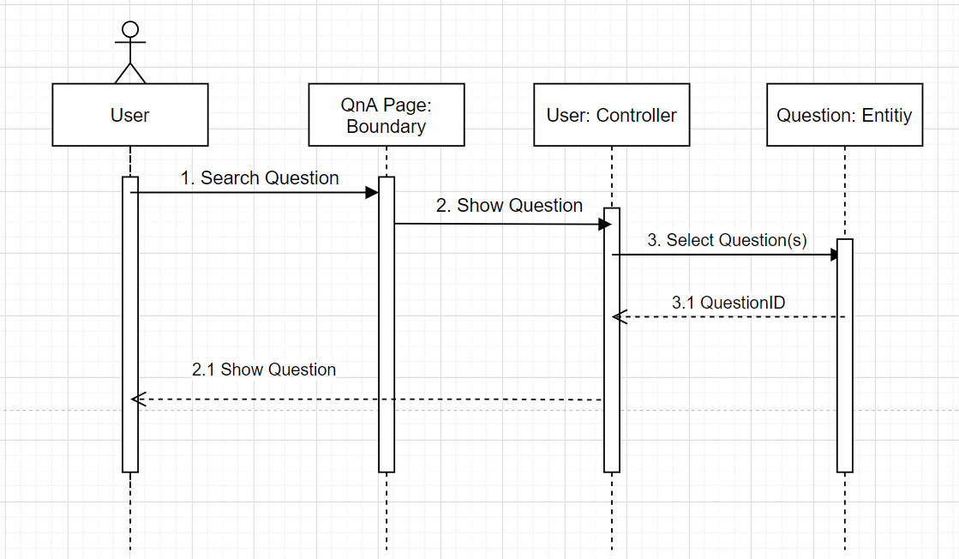

#### Diagram Kelas

#### 

### Use Case Show Question History

### Use Case Post Answer

#### Identifikasi Kelas

|  |  |  |
| --- | --- | --- |
| *No* | *Nama Kelas Perancangan* | *Tipe Kelas* |
| *1* | *QnA Page* | *Boundary* |
| *2* | *Tutor* | *Controller* |
| *3* | *Question* | *Entity* |
| *4* | *Answer* | *Entity* |

*\*Tipe kelas seperti Boundary(Interface), Entity(Database), Controller*

#### Sequence Diagram

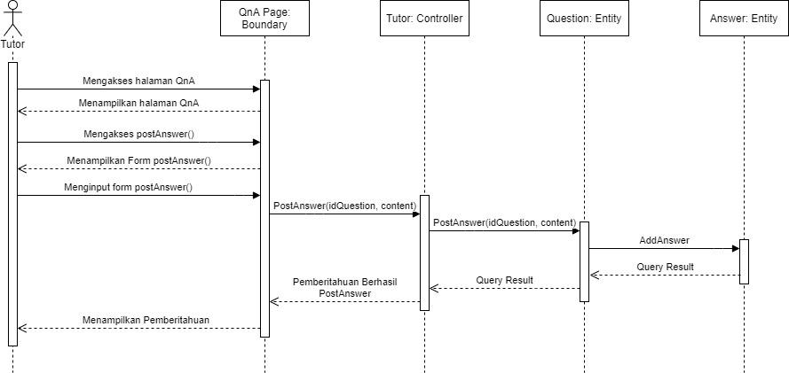

#### Diagram Kelas

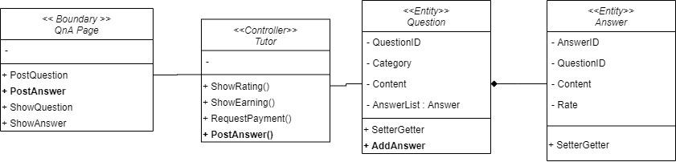

### Use Case Show Answer

#### Identifikasi Kelas

|  |  |  |
| --- | --- | --- |
| *No* | *Nama Kelas Perancangan* | *Tipe Kelas* |
| *1* | *QnA Page* | *Boundary* |
| *2* | *User* | *Controller* |
| *3* | *Question* | *Entity* |
| *4* | *Answer* | *Entity* |

*\*Tipe kelas seperti Boundary(Interface), Entity(Database), Controller*

#### Sequence Diagram

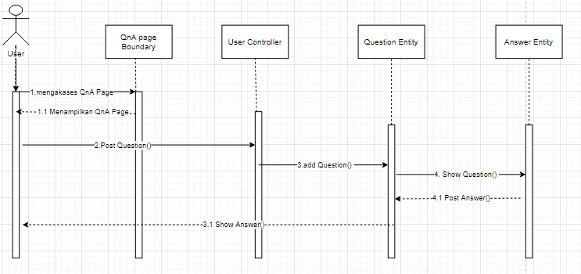

#### Diagram Kelas

#### 

### Use Case Delete Answer

### Use Case Answer Verification

### Use Case Give Rate

#### Identifikasi Kelas

|  |  |  |
| --- | --- | --- |
| *No* | *Nama Kelas Perancangan* | *Tipe Kelas* |
| *1* | *QnA Page* | *Boundary* |
| *2* | *Member* | *Controller* |
| *3* | *Question* | *Entity* |
| *4* | *Answer* | *Entity* |

*\*Tipe kelas seperti Boundary(Interface), Entity(Database), Controller*

#### Sequence Diagram

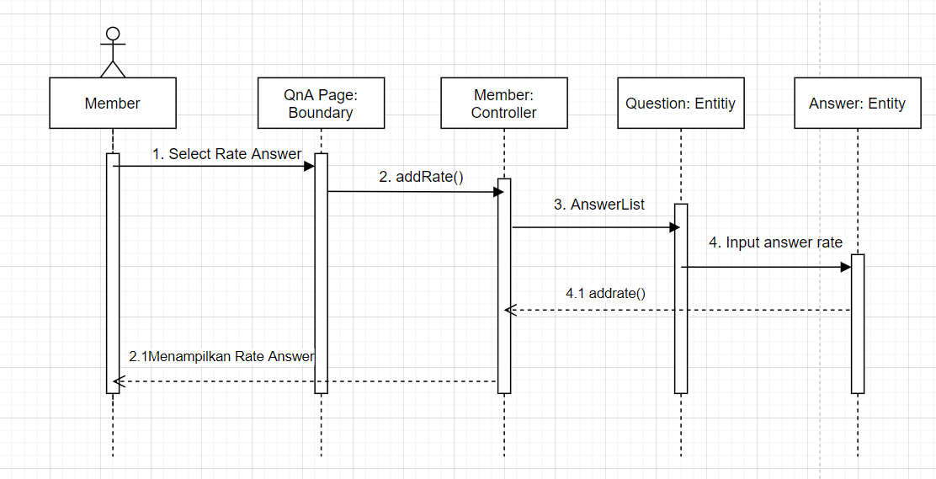

#### Diagram Kelas

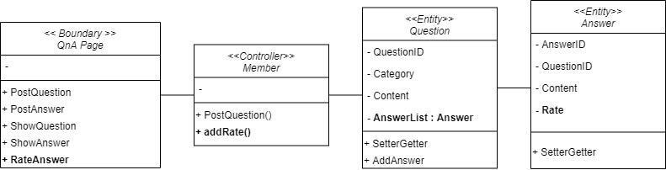

### Use Case Show Profile Member

### Use Case Edit Profile Member

#### Identifikasi Kelas

|  |  |  |
| --- | --- | --- |
| *No* | *Nama Kelas Perancangan* | *Tipe Kelas* |
| *1* | *Profile Page* | *Boundary* |
| *2* | *User* | *Controller* |
| *3* | *User* | *Entity* |

*\*Tipe kelas seperti Boundary(Interface), Entity(Database), Controller*

#### Sequence Diagram

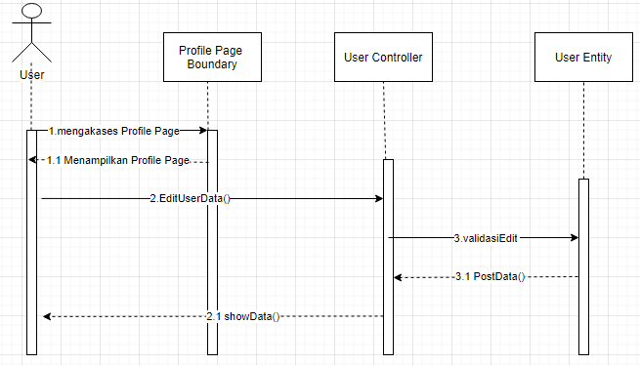

#### Diagram Kelas

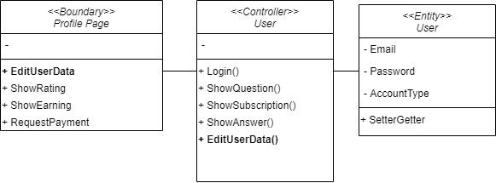

### Use Case Show Profile Tutor

### Use Case Edit Profile Tutor

### Use Case Add Payment

### Use Case Tutor Withdrawal

#### Identifikasi Kelas

|  |  |  |
| --- | --- | --- |
| *No* | *Nama Kelas Perancangan* | *Tipe Kelas* |
| *1* | *Profile Page* | *Boundary* |
| *2* | *Tutor* | *Controller* |
| *3* | *Finance* | *Entity* |

*\*Tipe kelas seperti Boundary(Interface), Entity(Database), Controller*

#### Sequence Diagram

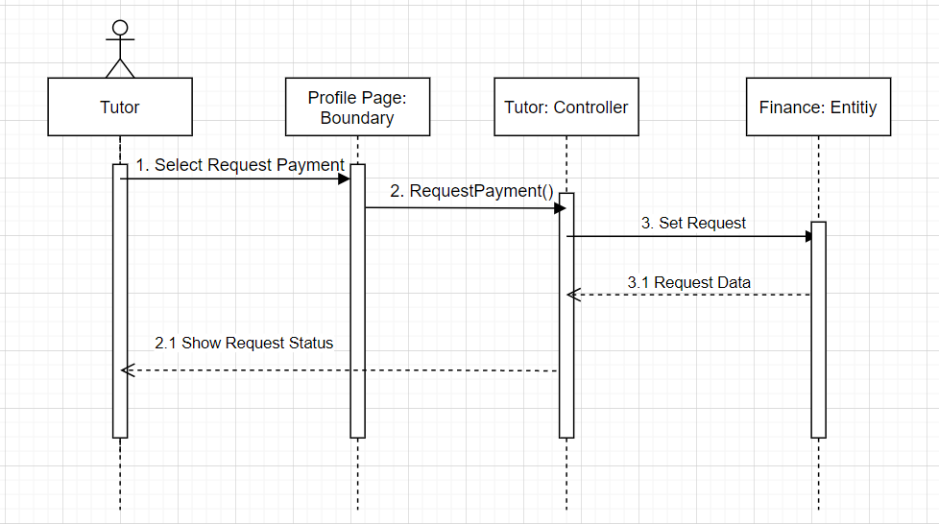

#### Diagram Kelas

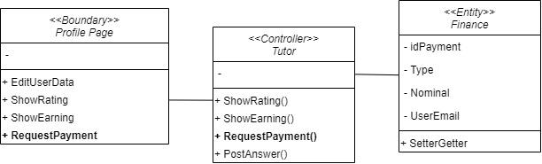

### Use Case Tutor Withdrawal Verification

#### Identifikasi Kelas

|  |  |  |
| --- | --- | --- |
| *No* | *Nama Kelas Perancangan* | *Tipe Kelas* |
| *1* | *Admin Page* | *Boundary* |
| *2* | *Admin* | *Controller* |
| *3* | *Finance* | *Entity* |

*\*Tipe kelas seperti Boundary(Interface), Entity(Database), Controller*

#### Sequence Diagram

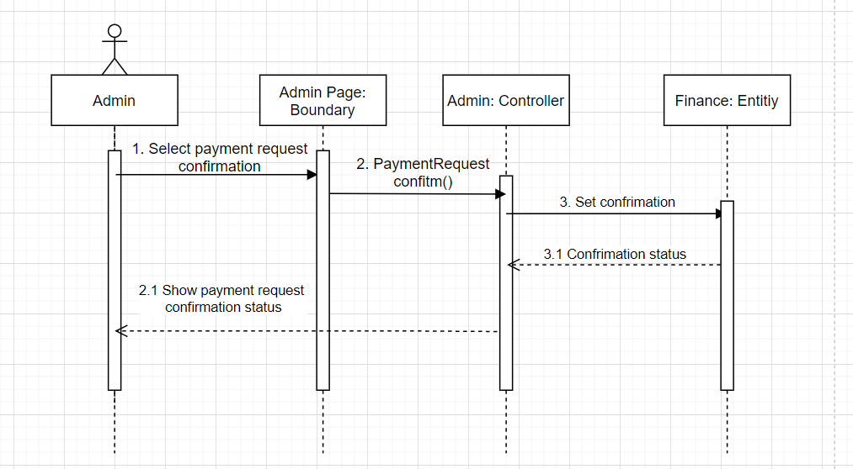

#### Diagram Kelas

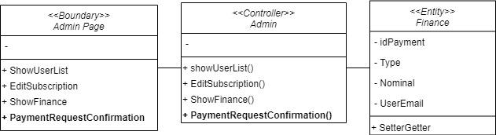

### Use Case Show Withdrawal History

#### Identifikasi Kelas

|  |  |  |
| --- | --- | --- |
| *No* | *Nama Kelas Perancangan* | *Tipe Kelas* |
| *1* | *Profile Page* | *Boundary* |
| *2* | *Tutor* | *Controller* |
| *3* | *Finance* | *Entity* |

*\*Tipe kelas seperti Boundary(Interface), Entity(Database), Controller*

#### Sequence Diagram

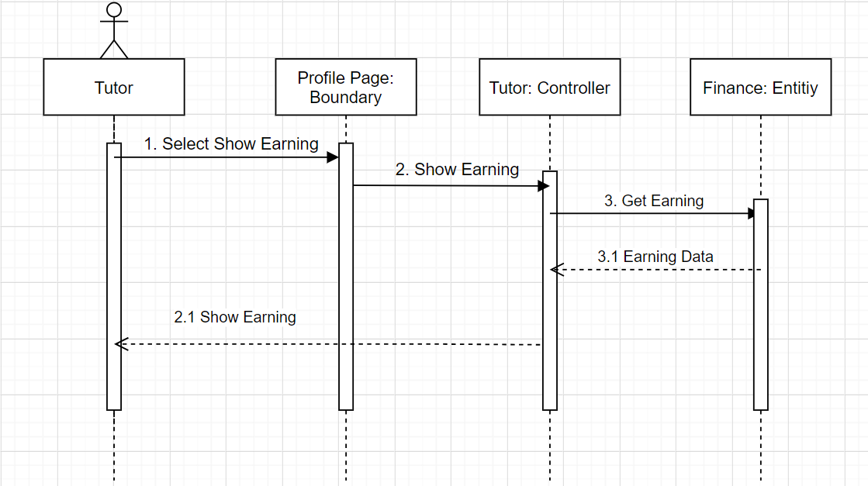

#### Diagram Kelas

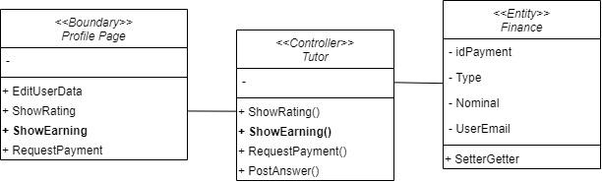

### Use Case Logout

## Perancangan Detail Kelas

*Bagian ini diisi dengan daftar seluruh kelas dalam tabel berikut:*

|  |  |  |
| --- | --- | --- |
| *No* | *Nama Kelas Perancangan* | *Nama Kelas Analisis Terkait* |
| *1* | *Member Controller* | *Member* |
| *2* | *User Controller* | *User* |
| *3* | *Tutor Controller* | *Tutor* |
| *4* | *Admin Controller* | *Admin* |
| *5* | *Visitor Controller* | *Member* |
| *6* | *Login Page* | *Interface* |
| *7* | *Admin Page* | *Interface* |
| *8* | *Profile Page* | *Interface* |
| *9* | *QnA Page* | *Interface* |
| *10* | *Question* | *Question* |
| *11* | *Answer* | *Answer* |
| *12* | *Finance* | *Finance* |
| *13* | *User Database* | *Database* |
| *14* | *Subscription* | *Database* |
| *15* | *Tutor Database* | *Database* |
| *16* | *Member Database* | *Database* |

*Untuk setiap kelas:*

* *identifikasi operasi (mengacu pada tanggung-jawab kelas), termasuk visibility-nya*
* *identifikasi atribut, termasuk visibility-nya*

### Kelas Member Controller

|  |  |  |
| --- | --- | --- |
| ***Nama Operasi*** | ***Visibility*** | ***Keterangan*** |
| *PostQuestion()* | *public* | *insert Question ke Database* |
| *addRate()* | *public* | *set Answer rate di Answer Database* |

### Kelas User Controller

|  |  |  |
| --- | --- | --- |
| ***Nama Operasi*** | ***Visibility*** | ***Keterangan*** |
| *Login()* | *public* | *Validate User Account, to access main page* |
| *ShowQuestion()* | *public* | *show similar question from question search* |
| *ShowSubscription()* | *public* | *show subscription package* |
| *ShowAnswer()* | *public* | *show asnwer from related question* |
| *EditUserData()* | *public* | *edit user profile, update member subscription package* |

### Kelas Tutor Controller

|  |  |  |
| --- | --- | --- |
| ***Nama Operasi*** | ***Visibility*** | ***Keterangan*** |
| *ShowRating()* | *public* | *show tutor rating given by related member* |
| *ShowEarning()* | *public* | *show tutor earning* |
| *RequestPayment()* | *public* | *tutor requesting payment to admin* |
| *PostAnswer()* | *public* | *tutor post answer from related question* |

### Kelas Admin Controller

|  |  |  |
| --- | --- | --- |
| ***Nama Operasi*** | ***Visibility*** | ***Keterangan*** |
| *ShowUserList()* | *public* | *show list of registered user from existed database* |
| *EditSubscription()* | *public* | *updating rate, description and limitation of subscription package* |
| *ShowFinance()* | *public* | *show company financial balance* |
| *PaymentRequestConfirmation()* | *public* | *confirming tutor payment request* |

### Kelas Visitor Controller

|  |  |  |
| --- | --- | --- |
| ***Nama Operasi*** | ***Visibility*** | ***Keterangan*** |
| *ShowSubscription()* | *public* | *show subscription package* |
| *MemberRegistration()* | *public* | *generate form registration, to set in database then adding visitor as a member* |

### Kelas Login Page

|  |  |  |
| --- | --- | --- |
| ***Nama Operasi*** | ***Visibility*** | ***Keterangan*** |
| *Login()* | *public* | *redirect to main page* |
| *ShowSubscription()* | *public* | *show list of registered user* |
| *MemberRegistration()* | *public* | *generate form registration, to set in database then adding visitor as a member* |

### Kelas Admin Page

|  |  |  |
| --- | --- | --- |
| ***Nama Operasi*** | ***Visibility*** | ***Keterangan*** |
| *ShowUserList()* | *public* | *show list of registered user* |
| *EditSubscription()* | *public* | *change subscription package* |
| *ShowFinance()* | *public* | *show company financial balance* |
| *PaymentRequestConfirmation()* | *public* | *generate confirmation code so tutor can take their payment* |

### Kelas Profile Page

|  |  |  |
| --- | --- | --- |
| ***Nama Operasi*** | ***Visibility*** | ***Keterangan*** |
| *EditUserData()* | *public* | *edit profile page* |
| *ShowRating()* | *public* | *show career rating as a tutor* |
| *ShowEarning()* | *public* | *show earning history* |
| *RequestPayment()* | *public* | *requesting payment to admin, so tutor can withdraw their payment* |

### Kelas QnA Page

|  |  |  |
| --- | --- | --- |
| ***Nama Operasi*** | ***Visibility*** | ***Keterangan*** |
| *PostQuestion()* | *public* | *redirect to post question page* |
| *PostAnswer()* | *public* | *post answer to qna page* |
| *ShowQuestion()* | *public* | *on the qna page, show question from similar search* |
| *ShowAnswer()* | *public* | *show answer from related question on qna page* |
| *RateAnswer()* | *public* | *showing rate of related answer* |

### Kelas Question

|  |  |  |
| --- | --- | --- |
| ***Nama Operasi*** | ***Visibility*** | ***Keterangan*** |
| *SetterGetter()* | *public* | *set and get question* |
| *AddAnswer()* | *public* | *add answer to the database of related question* |
| ***Nama Atribut*** | ***Visibility*** | ***Tipe*** |
| *QuestionID* | *private* | *string* |
| *Category* | *private* | *string* |
| *Content* | *private* | *string* |
| *AnswerList* | *private* | *Array of answer* |

### Kelas Answer

|  |  |  |
| --- | --- | --- |
| ***Nama Operasi*** | ***Visibility*** | ***Keterangan*** |
| *SetterGetter* | *public* | *set and get answer* |
| ***Nama Atribut*** | ***Visibility*** | ***Tipe*** |
| *AnswerID* | *private* | *string* |
| *QuestionID* | *private* | *string* |
| *Content* | *private* | *string* |
| *Rate* | *private* | *integer* |

### Kelas Finance

|  |  |  |
| --- | --- | --- |
| ***Nama Operasi*** | ***Visibility*** | ***Keterangan*** |
| *SetterGetter* | *public* | *set and get finance information* |
| ***Nama Atribut*** | ***Visibility*** | ***Tipe*** |
| *idPayment* | *private* | *string* |
| *Type* | *private* | *integer* |
| *Nominal* | *private* | *integer* |
| *UserEmail* | *private* | *string* |

### Kelas User Database

|  |  |  |
| --- | --- | --- |
| ***Nama Operasi*** | ***Visibility*** | ***Keterangan*** |
| *SetterGetter* | *public* | *set and get user data* |
| ***Nama Atribut*** | ***Visibility*** | ***Tipe*** |
| *Email* | *private* | *string* |
| *Password* | *private* | *string* |
| *AccountType* | *private* | *integer* |

### Kelas Subscription

|  |  |  |
| --- | --- | --- |
| ***Nama Operasi*** | ***Visibility*** | ***Keterangan*** |
| *SetterGetter()* | *public* | *set and get subscription package information* |
| ***Nama Atribut*** | ***Visibility*** | ***Tipe*** |
| *SubscriptionID* | *private* | *string* |
| *Name* | *private* | *string* |
| *Price* | *private* | *integer* |

### Kelas Tutor Database

|  |  |  |
| --- | --- | --- |
| ***Nama Operasi*** | ***Visibility*** | ***Keterangan*** |
| *SetterGetter* | *public* | *set and get tutor data* |
| ***Nama Atribut*** | ***Visibility*** | ***Tipe*** |
| *Email* | *private* | *string* |
| *Name* | *private* | *string* |
| *Rate* | *private* | *integer* |
| *Validation* | *private* | *file* |

### Kelas Member Database

|  |  |  |
| --- | --- | --- |
| ***Nama Operasi*** | ***Visibility*** | ***Keterangan*** |
| *SetterGetter()* | *public* | *set and get member data* |
| ***Nama Atribut*** | ***Visibility*** | ***Tipe*** |
| *Email* | *private* | *string* |
| *Name* | *private* | *string* |
| *University* | *private* | *string* |

## Diagram Kelas Keseluruhan

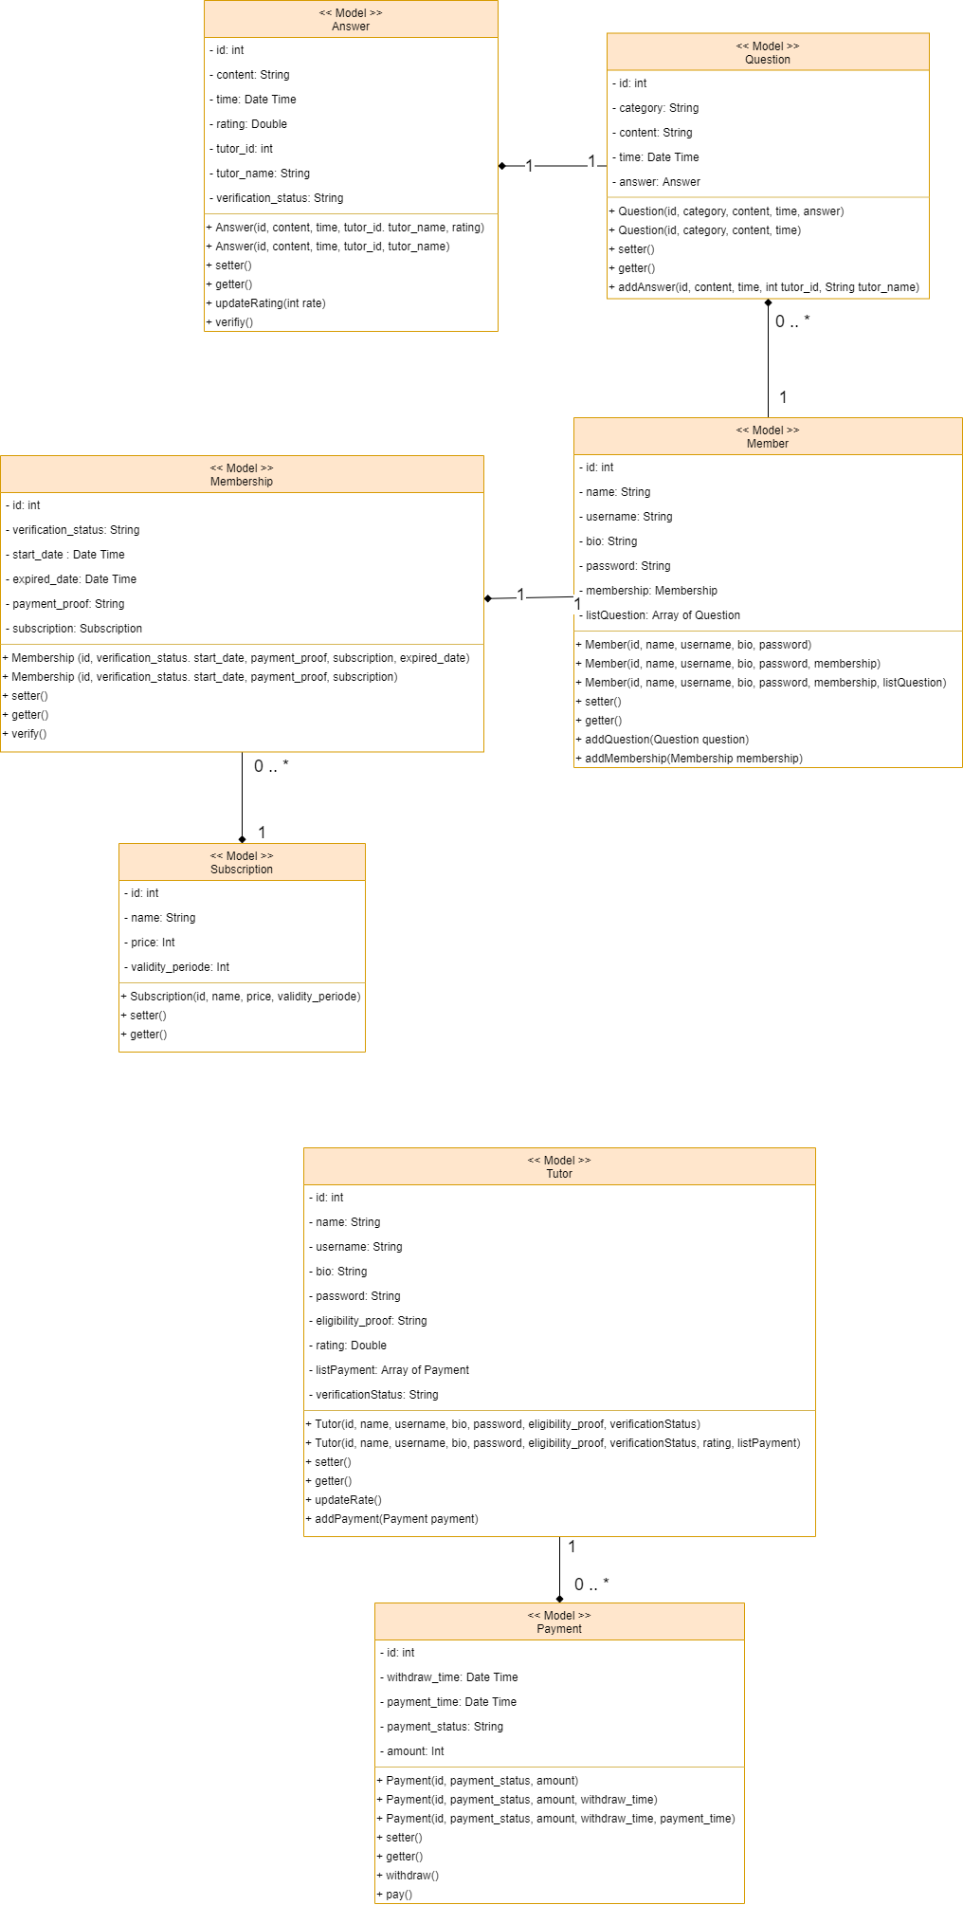



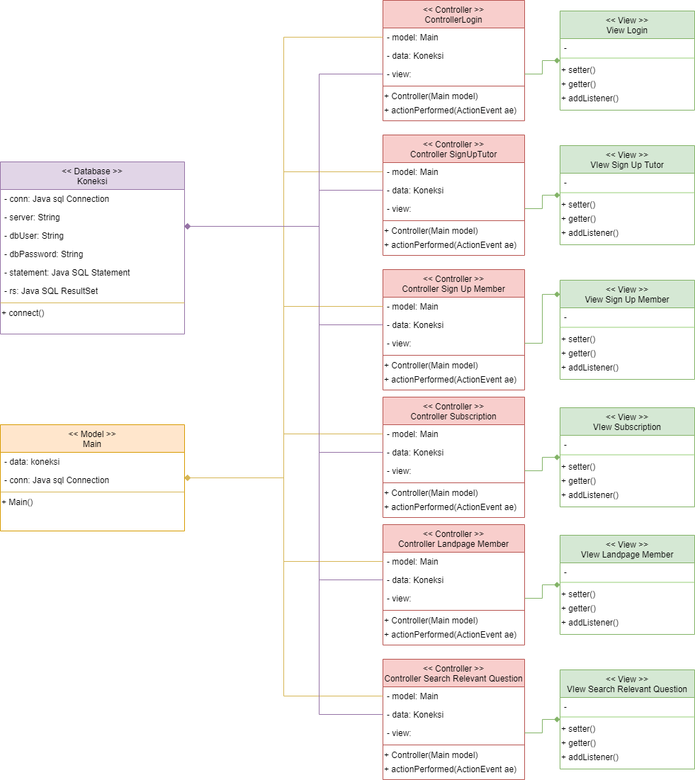

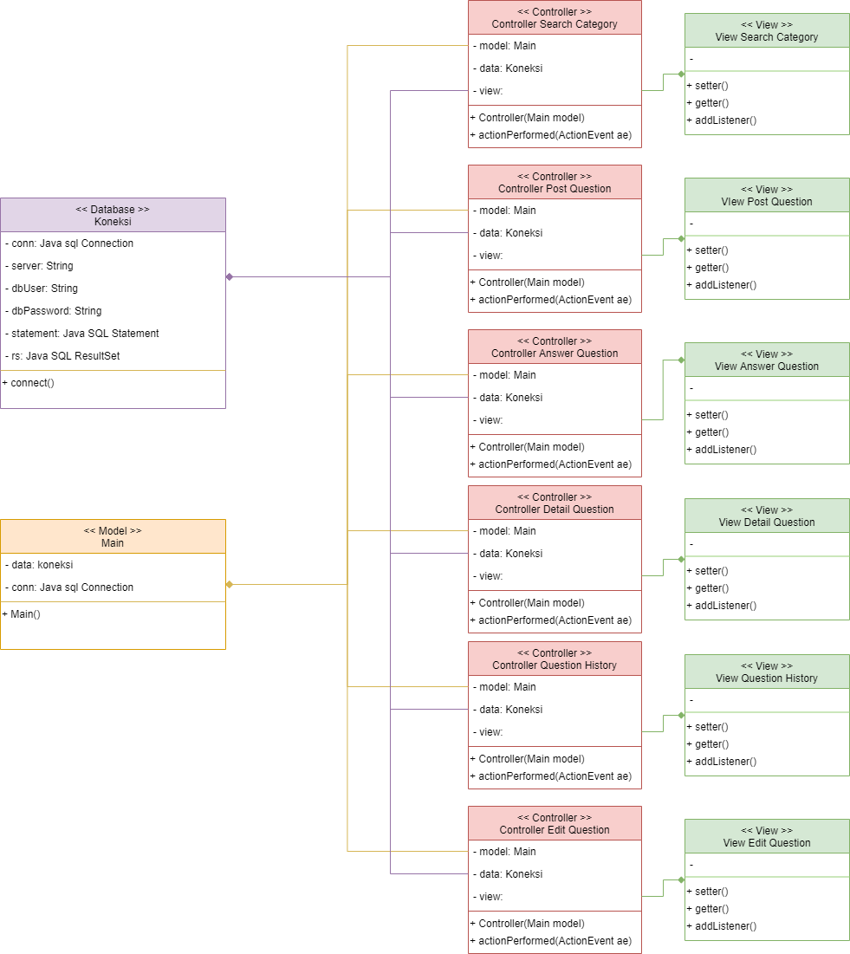

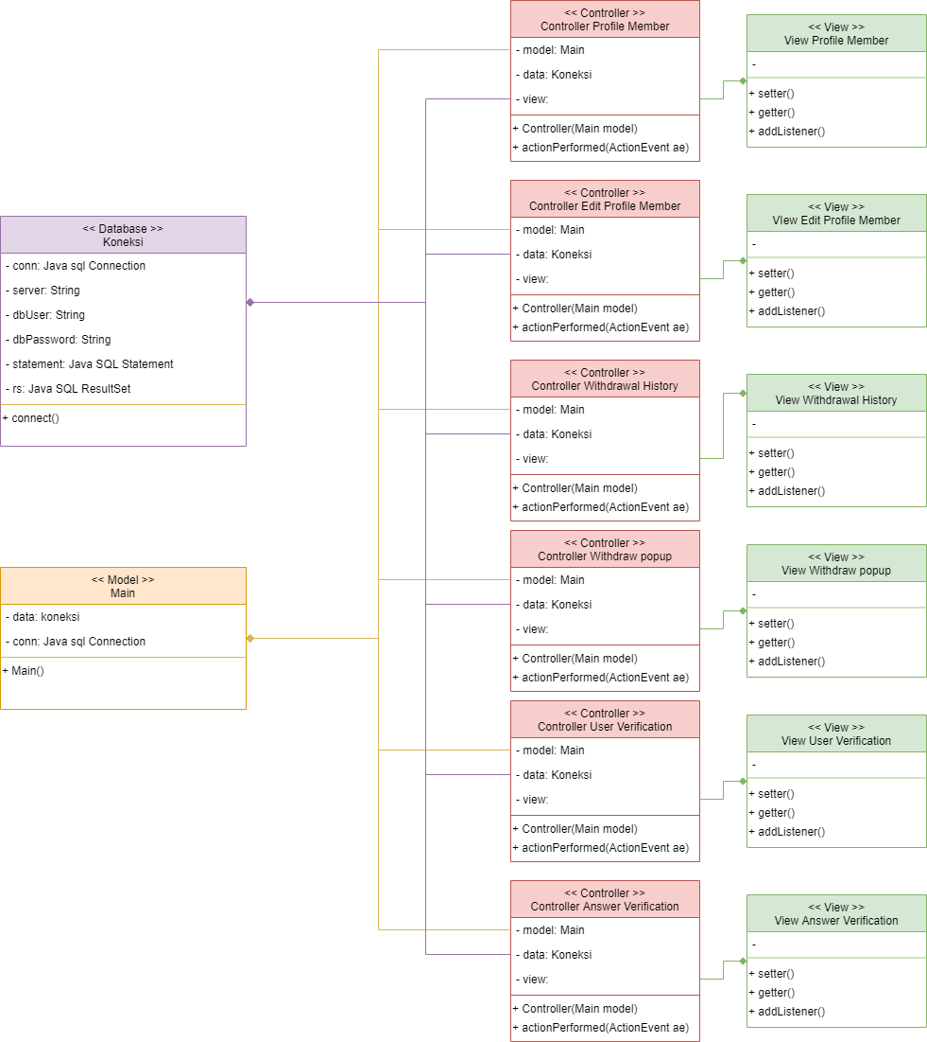

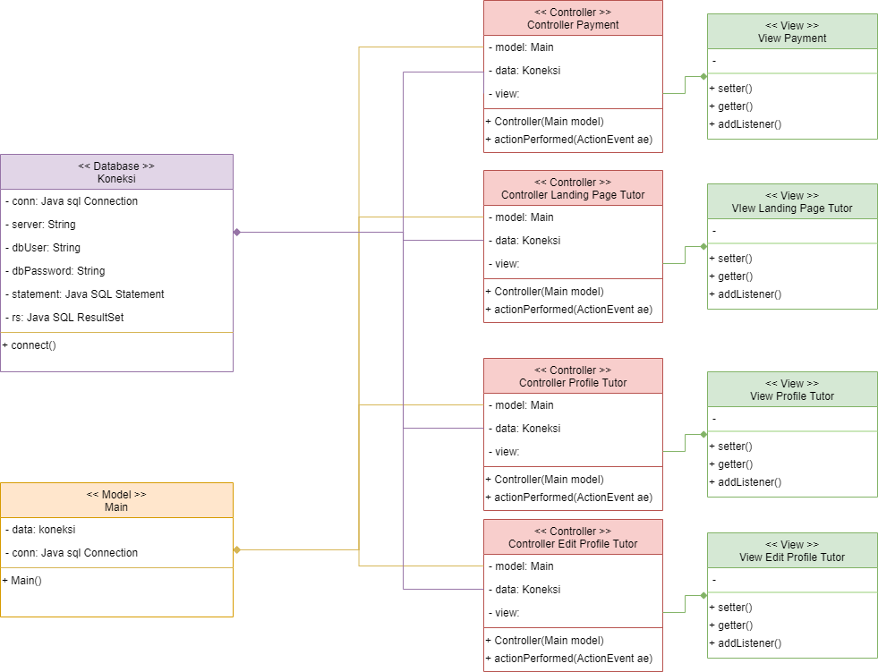

## Algoritma/Query

*Bagian ini hanya diisi untuk kerangka algoritma untuk* **method-method****dari Class** *yang dianggap cukup penting. Implementasi skeleton code juga sudah dapat dilakukan untuk*

*Nama Kelas : User*

*Nama Operasi : Login/Logout*

*Algoritma : (Algo-xxx)*

*function Login(auth):*

*if (verify(auth)):*

*token = getToken()*

*return token*

*else*

*print("Login failed")*

*function Logout(token):*

*destoy session.token*

*Nama Kelas : User*

*Nama Operasi : showQuestion*

*Algoritma : (Algo-xxx)*

*function showQuestion(user):*

*if (user.AccountType == “Member”):*

*query = "`SELECT * FROM Question WHERE question.id_member = %s`, user.id_user"*

*result = db.Exec(query)*

*return result*

*else :*

*query = `SELECT * FROM Question WHERE status = “not answered”`*

*result = db.Exec(query)*

*return result*

*Nama Kelas : User*

*Nama Operasi : EditUserData*

*Algoritma : (Algo-xxx)*

*function EditUserData(user):*

*if (user.AccountType == “Member”):*

*query = "`UPDATE member(name, email, university)*

*SET VALUES(%s, %s, %s) WHERE id_member = %s'`,*

*user.nama, user.email, user.university, user.id_member"*

*db.Exec(query)*

*else:*

*query = "`UPDATE tutor(name, email)*

*SET VALUES(%s, %s) WHERE id_tutor = %s'`,*

*user.nama, user.email, user.id_member"*

*db.Exec(query)*

*Nama Kelas : admin*

*Nama Operasi : showUserList*

*Algoritma : (Algo-xxx)*

*function showUserList():*

*query = "`SELECT * FROM user"*

*result = db.Exec(query)*

*return result*

*Nama Kelas : admin*

*Nama Operasi : EditSubscription*

*Algoritma : (Algo-xxx)*

*function EditSubscription(subs):*

*query = "`UPDATE subscription(name, price) SET VALUES (%s, %s) WHERE SubscriptionID = %s`, subs.nama, subs.price, subs.id"*

*db.Exec(query)*

## Perancangan Antarmuka

*Bagian ini diisi dengan versi awal prototipe antarmuka.*

*Selanjutnya, untuk setiap antarmuka/layar, tuliskan spesifikasi detilnya, misalnya seperti di bawah ini:*

*Antarmuka : Halaman Login*

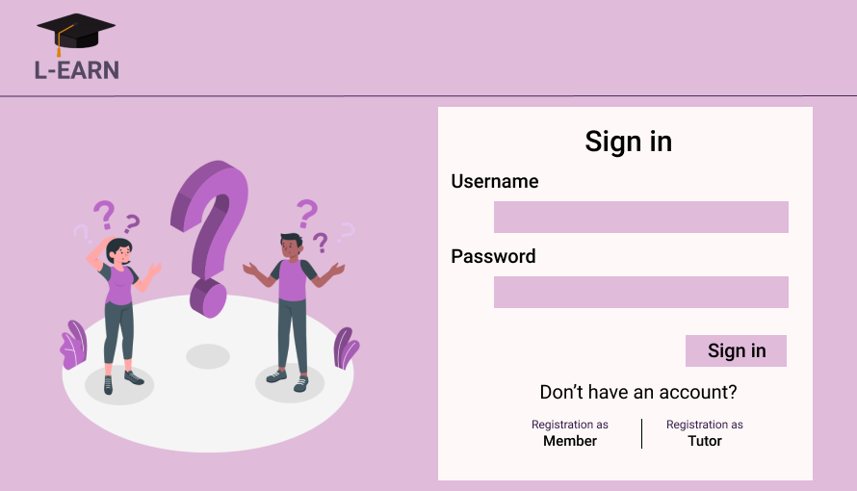

|  |  |  |  |
| --- | --- | --- | --- |
| **Id_Objek** | **Jenis** | **Nama** | **Keterangan** |
| *BtnLogin* | *Button* | *Login* | *Jika diklik dan email serta password benar maka akan masuk ke dalam aplikasi* |
| *Login_Text1* | *TextField* | *email* | *Menerima input EMAIL* |
| *Login_Text2* | *TextField* | *password* | *Menerima input PASSWORD* |

*Antarmuka : Halaman Registrasi*

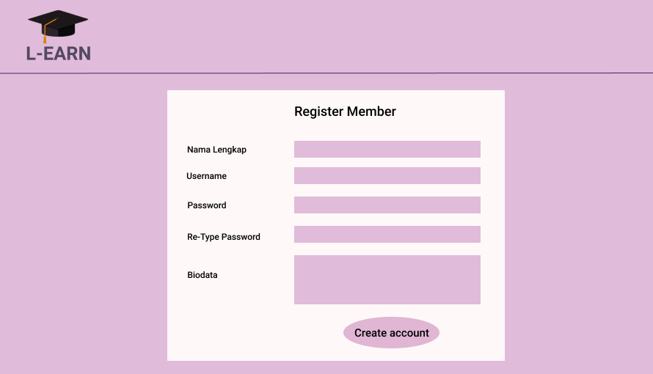

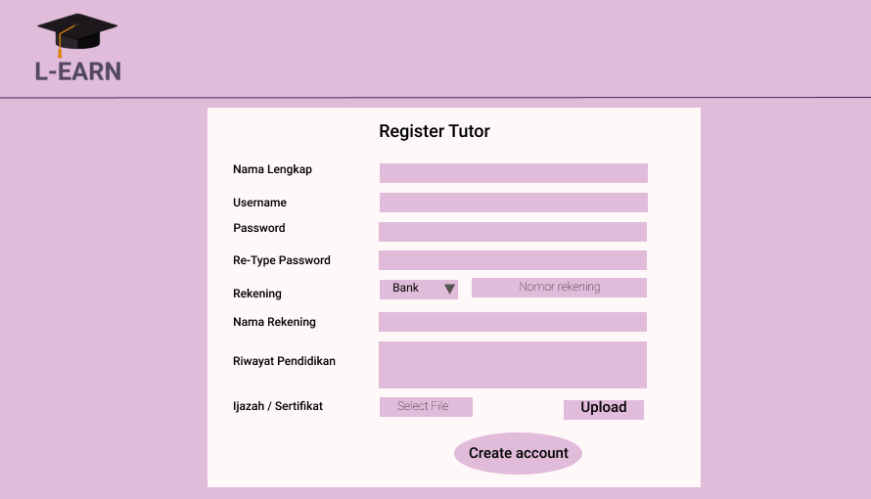

|  |  |  |  |
| --- | --- | --- | --- |
| **Id_Objek** | **Jenis** | **Nama** | **Keterangan** |
| *BtnRegister* | *Button* | *Register* | *Jika diklik, serta form telah diisi semua, maka data pada form akan disimpan didatabase* |
| *Login_Text1* | *TextField* | *Nama Lengkap* | *Menerima input Nama* |
| *Login_Text2* | *TextField* | *Asal Perguruan Tinggi* | *Menerima input University* |
| *Login_Text3* | *TextField* | *Email* | *Menerima input Email* |
| *Login_Text4* | *TextField* | *Password* | *Menerima input Password* |

*Antarmuka : Halaman Admin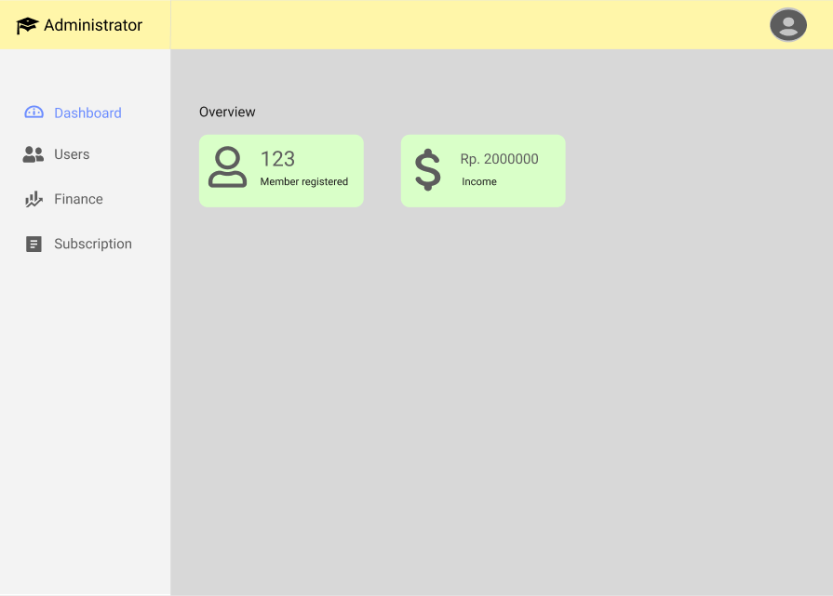*

|  |  |  |  |
| --- | --- | --- | --- |
| **Id_Objek** | **Jenis** | **Nama** | **Keterangan** |
| *Profile_Btn* | *Button* | *\*Icon User\** | *Jika diklik maka akan tampil dropdown logout button* |
| *Logout_btn* | *Button* | *Logout* | *Jika diklik akan Logout dan kembali ke halaman login* |
| *Dashboard_btn* | *Button* | *Dashboard* | *Jika diklik akan menuju halaman admin (awal)* |
| *User_btn* | *Button* | *Users* | *Jika diklik akan menampilkan daftar user yang terdaftar* |
| *Finance_btn* | *Button* | *Finance* | *jika diklik akan menampilkan grafik pendapatan* |
| *Subscription_btn* | *Button* | *Subscription* | *Jika diklik akan menampilkan daftar paket berlangggan* |

*Antarmuka : Post Question*

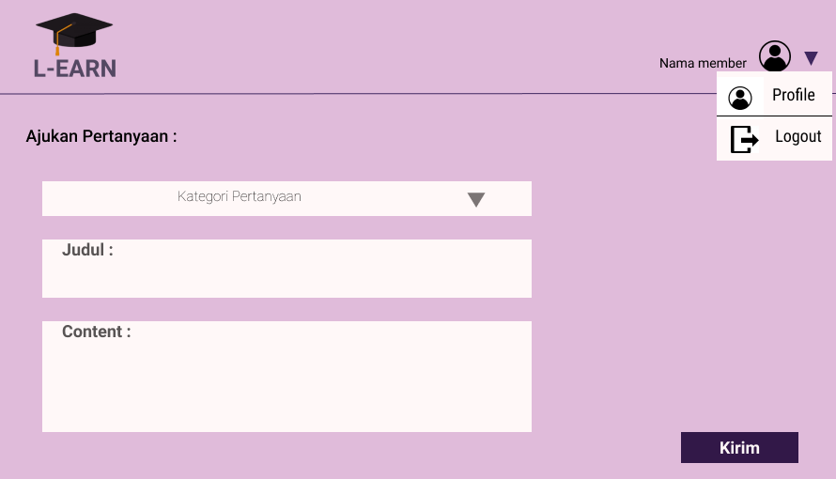

|  |  |  |  |
| --- | --- | --- | --- |
| **Id_Objek** | **Jenis** | **Nama** | **Keterangan** |
| *Title_text* | *TextField* | *Question Title* | *Menerima input judul pertanyaan* |
| *Category_text* | *SelectOption* | *Select a Category* | *Jika diklik akan menampilkan kategori pertanyaan yang dapat diajukan* |
| *Details_text* | *TextField* | *Details* | *Menerima input detail dari pertanyaan* |
| *Recent_widget* | *Widget* | *Recent Questions* | *Menampilkan daftar pertanyaan terakhir, dan jika diklik pada pertanyaannya akan menuju ke halaman dari pertanyaannya* |
| *Submit_btn* | *Button* | *Publish Your Questions* | *Jika diklik dan form pertanyaan sudah diisi, maka pertanyaan akan disimpan kedatabase* |

*Antarmuka : Question page*

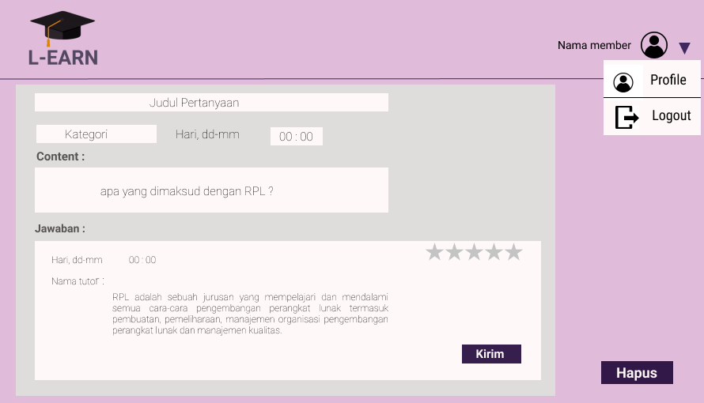

|  |  |  |  |
| --- | --- | --- | --- |
| **Id_Objek** | **Jenis** | **Nama** | **Keterangan** |
| *Title_text* | *SingleText* | *\*Title of question\** | *Menampilkan title dari peratnyaan* |
| *Detail_text* | *TextField* | *\*Detail of question\** | *Menampilkan detail dari pertanyaan* |
| *Status_text* | *SingleText* | *Answered* | *Menanpilkan status dari pertanyaan sudah dijawab atau belum* |
| *Answer_text* | *TextField* | *Answer* | *Menampilkan jawaban beserta nama penjawab dan waktu jawab* |
| *Ask_btn* | *Button* | *Ask a Question* | *Jika diklik akan menuju kehalaman Post Question* |

## Perancangan Representasi Persistensi Kelas

*Bagian ini diisi dengan rancangan skema basisdata dan traceability-nya terhadap kelas entity. (PEMBUATAN SKEMA RELASI)*

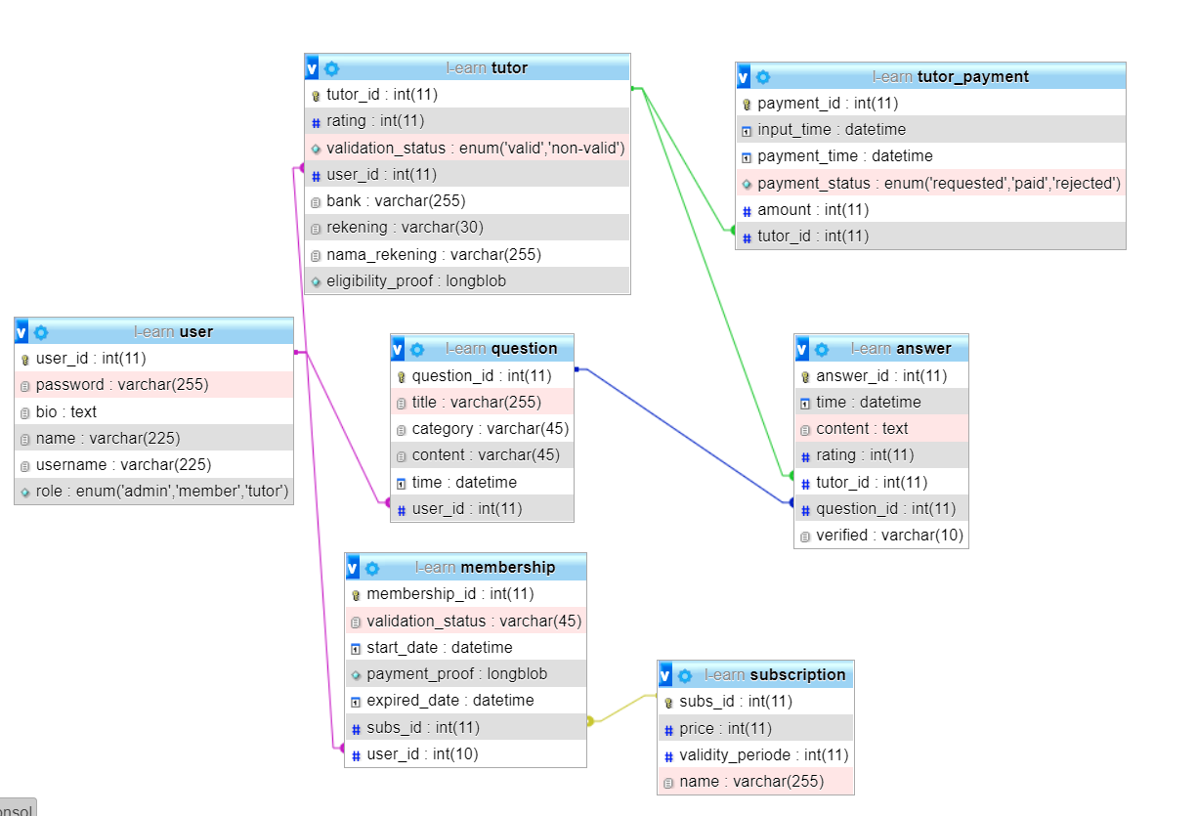

# Matriks Kerunutan

*Mapping use case dengan kelas-kelas terkait*

|  |  |  |  |
| --- | --- | --- | --- |
| **Requirement** | **Usecase Terkait** | **Kelas** | |
| FR-0001 | Show Subscription Menu | Login Page  Visitor  Subscription | Boundary  Controller  Entity |
| FR-0002 | Post Question | QnA Page  Member  Question | Boundary  Controller  Entity |
| FR-0003 | Member Registration | Login Page  Visitor  User  Member  Finance | Boundary  Controller  Entity  Entity  Entity |
| FR-0004 | Login | Login Page  User  User | Boundary  Controller  Entity |
| FR-0005 | Answer Question | QnA Page  Tutor  Question  Answer | Boundary  Controller  Entity  Entity |
| FR-0006 | Show Answer | QnA Page  User  Question  Answer | Boundary  Controller  Entity  Entity |
| FR-0007 | Edit Userdata | Profile Page  User  User | Boundary  Controller  Entity |
| FR-0008 | Rate | QnA Page  Member  Question  Answer | Boundary  Controller  Entity  Entity |
| FR-0009 | Show Rating | Profile Page  Tutor  User  Tutor | Boundary  Controller  Entity  Entity |
| FR-0010 | Show Question | QnA Page  User  Question | Boundary  Controller  Entity |
| FR-0011 | Show Earning | Profile Page  Tutor  Finance | Boundary  Controller  Entity |
| FR-0012 | Show Userlist | Admin Page  Admin  User | Boundary  Controller  Entity |
| FR-0013 | Edit Subscription | Admin Page  Admin  Subscription | Boundary  Controller  Entity |
| FR-0014 | Show Finance | Admin Page  Admin  Finance | Boundary  Controller  Entity |
| FR-0015 | Request Payment | Profile Page  Tutor  Finance | Boundary  Controller  Entity |
| FR-0016 | Payment Request Confirmation | Admin Page  Admin  Finance | Boundary  Controller  Entity |

# 